# Руководство пользователя

**Лабораторная работа №6 - Метод анализа иерархий**

## Принцип работы программы:

Для запуска программы вам необходимо использовать среду программирования, например, PyCharm. Чтобы программа запустилась, вам нужно открыть из репозитория ***Lab_5_FT_210007_Kiselev_D_M.py*** и нажатькомбинацию клавиш Ctrl + Shift + F10.

1. Вам нужно ввести размерность матрицы! Она зависит от того, сколько условий вы хотите сравнить. Если хотите сравнить 4 условия, то и размерность матрицы 4. Размерность матрицы = количеству условий.

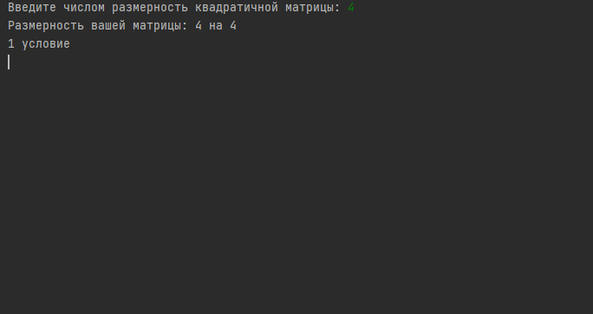

Рисунок 1 Пример ввода размерности матрицы.

1. Далее программа попросит ввести вас все необходимые условия. Покажу на примере выбора квартиры.

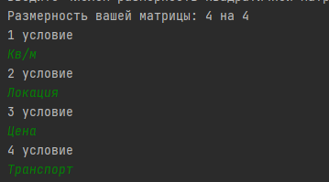

Рисунок 2 Расстановка условий

1. Нужно заполнить таблицу отношений, перед этим вылезет небольшая подсказка, какими данными нужно ее заполнить.

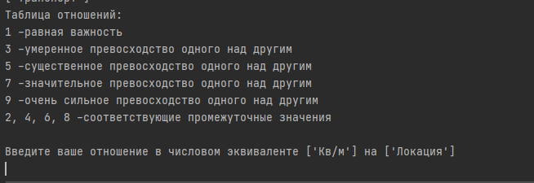

Рисунок 3 Подсказка

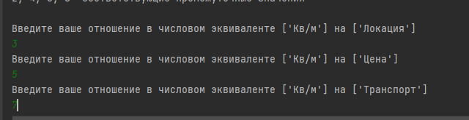

Рисунок 4 Заполнение таблицы

1. Ошибка. Если произошла ошибка, и вы ввели не число, то у вас будет повторная попытка!

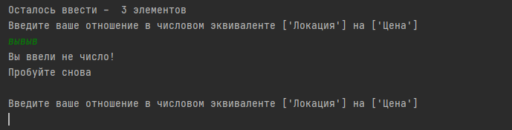

Рисунок 5 Ошибка

1. Итог. Вам выводится не очень ровная таблица значений. А также таблица с функциями полезностей всех критериев!

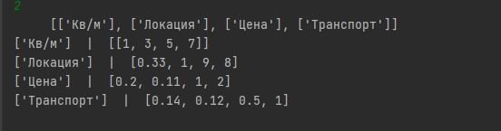

Рисунок 6 Таблица значений.

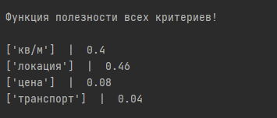

Рисунок Таблица с функциями полезностей.